Alfred Wegener

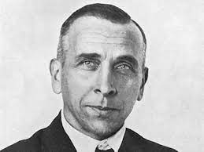

Nationalité : Allemand

Période de temps : 1880-1930

Découverte : dérive des continents